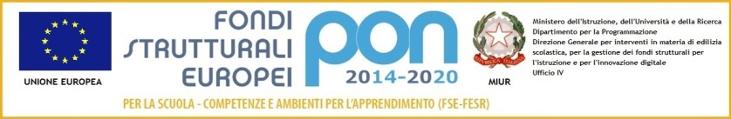
 | ISTITUTO COMPRENSIVO STATALE  Scuola dell’infanzia, primaria e secondaria di 1° grado  Via Fabio Filzi, 21 - 21010 GERMIGNAGA (VA)  Tel.0332-532743 mail vaic82000e@istruzione.it Cod. fiscale 84002570129  posta certificata vaic82000e@pec.istruzione.it  Sito: www.icsgermignaga.edu.it

VARIAZIONE SCELTA INSEGNAMENTO RELIGIONE CATTOLICA
ANNO SCOLASTICO 20____/20____

ALUNNO/ALUNNA

COGNOME……………………………………………… NOME…………………………………………………………

nat__ a ……………………………il ……………….residente a …………………………………………………...

Via …………………………………………………………… tel……………………………………………………………….

PLESSO ………………………………………………………………………………………………………………………...
CLASSE ………………………………………………………………………………………………………………………….

SCELTA INSEGNAMENTO RELIGIONE CATTOLICA

□ SI □ NO

La scelta operata ha effetto per l’intero anno scolastico cui si riferisce.

Le attività alternative saranno comunicate dalla scuola all’avvio dell’anno scolastico.

Data,………………………… Firma……………………………………………

Firma …………………………………………..

